ONLINEVAAZ
Arşın Gölgesinde Korunmakla Müjdelenen Genç
19 Ağustos 2022
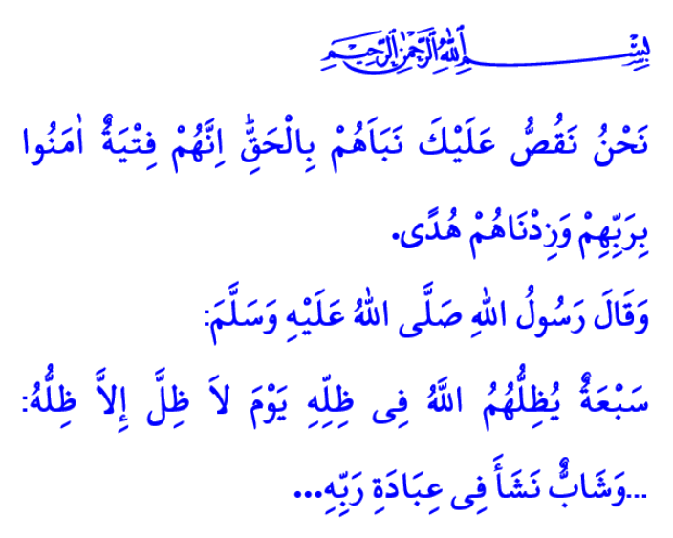
Muhterem Müslümanlar!
Cenâb-ı Hakk’ın insanoğluna verdiği en değerli nimetlerden biri de gençliktir. Gençlik, insanın çocukluk ve yaşlılık arasında gücünü kuvvetini gösterdiği, ömrün en verimli dönemidir.
Gencin sınırsız hayalleri, tükenmek bilmeyen enerjisi vardır. Bedeni, ruhu, benliği, düşünceleri sürekli değişir. Hayata dair ne varsa hepsini sorgular. Buna kendisi de dâhildir. Çünkü hayatı anlamlandırmaya ihtiyacı vardır onun. Eleştirmesi, karşı çıkması, direnmesi, sınırlamaya gelememesi hep bu yüzdendir.
Aziz Müminler!
Gençleri anlama ve geleceğe hazırlama konusunda en güzel rehberimiz, Allah Resûlü (s.a.s)’dir. Onun hayatında gençlerin daima özel bir yeri olmuştur. Sevgili Peygamberimiz, gençlere zaman ayırmış, onları dinlemiş, fikirlerine değer vermiştir. Onlarla samimiyete dayalı bir iletişim kurmuş, onlara güvenmiştir. Nitekim ömrünün baharındaki Mus’ab b. Umeyr’i kendisinden önce Medine’ye bir muallim, bir davetçi olarak göndermiştir. Hicret ederken, yanında bulunan emanetleri sahiplerine vermek üzere genç bir sahabi olan Hz. Ali’ye teslim etmiştir. Yemen’e kadı olarak görevlendirdiği Muaz b. Cebel, orduya komutan seçtiği Üsame b. Zeyd gibi önemli görevler verdiği daha nice genç sahabi vardır.
Kıymetli Müslümanlar!
Gençler, kendilerini inşa etme yolunda büyüklerinin karşılarında değil, yanlarında olmasını arzu ederler. Sahip oldukları güç ve potansiyeli iyiye ve güzele yönlendirmede kendilerine rehberlik edilmesinden hoşnut olurlar. Fikirlerine değer verilmesini, onlara güvenilmesini isterler. Çıkmaza düştüklerinde ellerinden tutulmasını, hata ettiklerinde onu düzeltebilmeleri için imkân tanınmasını beklerler.
Değerli Anne-Babalar!
Rabbimize kulluk yolunda çocuklarımıza örnek ve destek olalım. Onları günaha sürüklemek, kötü emellerine alet etmek isteyenlere fırsat vermeyelim. Evlatlarımızdan her daim ümitvâr olalım. Kendilerine güvendiğimizi, değer verdiğimizi hissettirelim. Gençlerimiz, kendilerine güvendiğimiz müddetçe Hz. İbrahim gibi bâtılın karşısında dimdik durmaya devam edeceklerdir. Hz. Yusuf misali iffetiyle insanlığa örnek olacaklardır. Hz. Meryem gibi şükrü, sabrı, hayâyı ve tevekkülü kuşanmayı sürdüreceklerdir. Ve nihayet neş’eye ve huzura Rabbine ibadet ile ulaşarak kıyamet günü, Allah’ın arşının gölgesinde korunmakla müjdelenen gençlerden olacaklardır.
Genç Kardeşim!
Gençliğin de bize emanet olarak verildiğini unutmayalım. Gençliğimizi nerede ve nasıl geçirdiğimize dikkat edelim. Pişmanlığın hiçbir fayda vermeyeceği kıyamet günü için şimdiden muhasebemizi yapalım. Hayatımızın en güzel çağını Rabbimizin rızasına uygun olarak yaşayalım.
Hutbemi Cenâb-ı Hakkın, kendisine sarsılmaz bir imanla bağlı olan Ashâb-ı Kehf hakkındaki şu övgüsüyle bitiriyorum: “Şüphesiz onlar Rablerine inanmış birkaç genç yiğitti. Biz de onların hidayetlerini artırmıştık.”
Buhârî, Ezân, 36.
Kehf, 18/13.
Kaynak: Diyanet İşleri Başkanlığı

